L’ELETTROFORO DI VOLTA
Guido Pegna

Nella figura seguente è illustrato un interessante esperimento che fra l’altro è stato storicamente fondamentale.
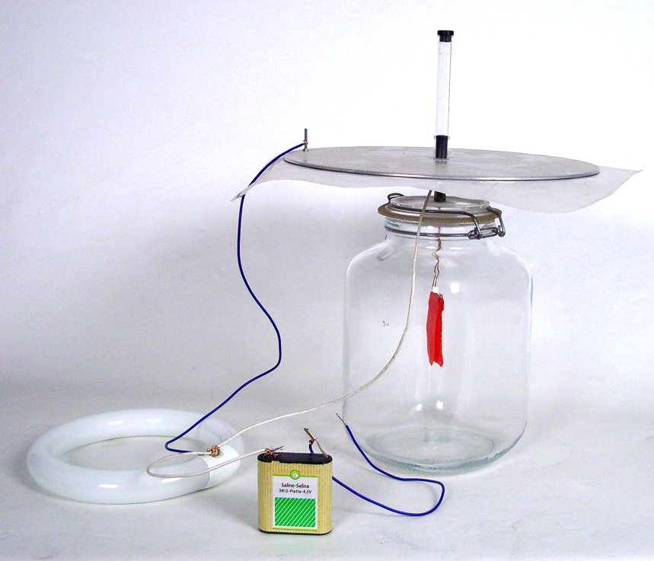

Questa è la vera grande invenzione di Alessandro Volta: il modo di aumentare enormemente una piccola tensione, come era quella presente ai morsetti dei suoi elementi di pila (circa 1 Volt) in modo da renderla visibile e approssimativamente misurabile con i suoi elettroscopi a pagliette, sensibili solamente per tensioni di almeno qualche migliaio di volt.
In questa fotografia si vede un elettroscopio costruito in un grande barattolo di vetro. Le foglioline sono proprio delle foglioline di carta velina. Vi sono due grandi dischi di alluminio: quello inferiore comunica elettricamente con il sostegno delle foglioline, quello superiore può essere sollevato con il manico isolante di plexiglass. Fra i due vi è un foglio isolante di polietilene grosso.
Uno dei morsetti della pila da 4,5 V è collegato (filo bianco) al disco inferiore e ad uno degli elettrodi della lampada al neon. L’altro elettrodo della lampada al neon è collegato (filo blu) al disco superiore.
Operazione: si collega momentaneamente l’altro morsetto della pila (filo blu corto volante) al disco superiore. In questo modo il condensatore dei due dischi di capacità iniziale C viene caricato a 4,5 V con una certa carica Q. Si stacca il filo blu corto e si allontana il disco superiore, sollevandolo verticalmente. La differenza di potenziale fra le due armature del condensatore aumenta enormemente (V = Q/C), e quando raggiunge il valore di scarica della lampada (circa 200 V) la capacità del condensatore si scarica sulla lampada, la quale emette un brevissimo bagliore, meglio visibile al buio. Si possono usare al posto della lampada al neon della figura le piccole lampadine al neon delle spie luminose, e con queste il lampo è molto più visibile.

